2011年度 関西学生オリエンテーリング連盟
○●○第2回定例戦+新人戦!!○●○
大会プログラム

●開催日時 2011年１0月16日(日) 雨天決行 荒天中止

●主催 関西学生オリエンテーリング連盟

●主管 奈良女子大学オリエンテーリングクラブ・大阪大学オリエンテーリングクラブ
立命館大学オリエンテーリング同好会・関西大学オリエンテーリングクラブ
帝塚山大学オリエンテーリングクラブ

●後援 滋賀県オリエンテーリング協会・朱雀オリエンテーリングクラブ

●大会役員 実行委員長：田嶋 允貴（奈良女子大学2009年度入学）
運営責任者：石川 実起(奈良女子大学2009年度入学)
競技責任者/コースプランナー：福井 直樹(大阪大学2010年度入学)
イベントアドバイザー：後藤 陽一(東北大学ＯＢ)

●場所 鹿深夢の森・鹿深生涯学習館研修室
滋賀県甲賀市甲賀町大久保507-2

＊実行委員長あいさつ＊

この度は関西学連第二回定例戦へのご参加誠にありがとうございます。慣れない運営で運営者一同てんてこ舞いですが、なんとか形になりつつあります。今年度のテレインは昨年ウエスタンカップリレーが開催されました「鹿深」です。幾分暑さは和らいでいるようですが、植物は繁茂し、恒例の蜘蛛の巣は全盛期を迎えております。皆様けがや事故にお気をつけてレースをお楽しみください。また、今年度は各大学クラブ、新人さんが多いと伺っております。例年荒れる新人戦ですが、これまでの成果を存分に発揮していただきたいと思います。背伸びせず、基本を大事にしてください。
最後になりましたが、運営の不手際が多々あり、ご迷惑をおかけしていることにお詫びを申し上げ、大会開催にご理解、ご協力くださいました方々にお礼を申し上げます。

2011年度関西学連第二回定例戦
実行委員長 田嶋 允貴

＊交通案内＊
●交通 会場は下記地図Ａの場所です。
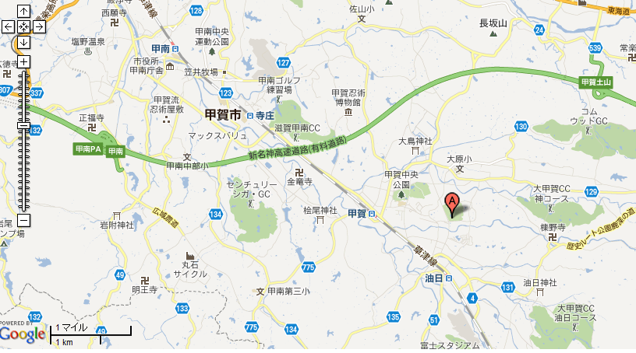

・自家用車でおこしの方 ・公共交通機関でおこしの方
新名神高速道路 甲南IC 約5km JR草津線 甲賀駅下車 徒歩約30分
新名神高速道路 甲賀土山IC 約3km JR草津線 油日駅下車 徒歩約20分
駐車場無料
油日駅からの詳しい地図は →http://g.co/maps/x6ny5
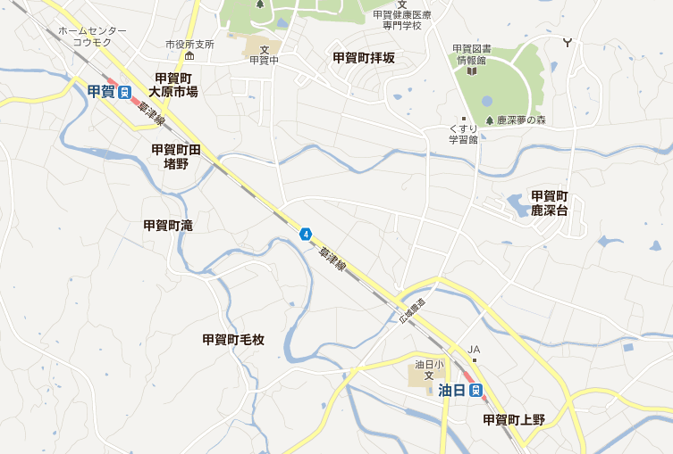

＊競技情報＊
●競技形式 ポイントオリエンテーリング E-cardを使用します。

●使用地図 「やまべのかふか」 朱雀オリエンテーリングクラブ 2010年作成
縮尺 1:10000 等高線間隔5m 走行可能度4段階表示 JSOM準拠

●テレインプロフィール
平成22年度ウェスタンカップリレーオリエンテーリング大会で使用されたテレインで、畑によりテレインが複数のエリアに分かれている。林の中では尾根が細かく方向を変え、慎重な地図読みとナビゲーションが要求される。走行可能度は概して良いが、一部見通しのきかないエリアも存在する。テレイン内に複数存在する特徴的なパイプラインを如何に利用するかもレースを左右する一つの要因となっている。

●クラス

・ＭＦ、ＷＦは関西学生オリエンテーリング連盟登録１年目の学生のみ参加可能です。
優勝者は2011年度関西学連新人王・新人女王として表彰されます。
・各クラス競技時間は3時間です。
・コースに関しては変更になる場合もございます。
・コントロール位置説明
IOF記号で表記します。
デフを会場で配布します。
・テレイン内にパイプラインがございます。大変危険なのでパイプラインの中は進まないでください。
・一部植生がわかりづらくなっているところがございます。

＊当日の流れ＊
●受付 時刻:10：00～11：30
受付は鹿深生涯学習館研修室です。
事前申し込みの方
受付にてE-cardまたはバックアップラベルを受け取ってください。
当日申し込みの方
受付にて参加費の申し込みなど行ったのち、運営者の指示に従って下さい。

●スタート スタート時刻:11：00～
スタート地点までは会場から30分、
紫色テープ誘導です。
E-cardのないかたは出走できません。忘れずにお持ち下さい。
スタート時刻に遅れてスタート地区に到着された方は係員に申しつけください。
遅刻した場合、タイムは正規のスタート時刻からの計時となります。
・スタート形式
スタート待機所に現在時刻を示した時計を設置します。
3分前：自分のスタート時刻の3分前になりましたら、所定の枠にお入りください。
2分前：ひとつ前の枠にお入りください。
1分前：ひとつ前の枠にお入りください。
10秒前：E-Cardをスタートユニットにセットし、
スタートの合図とともに地図をとってスタートしてください。
スタート地点からスタートポストまでは赤白テープ誘導です。
テレイン内に給水所が設けてあります。

●ゴール
ラストポストからゴールまでは赤白テープ誘導です。
ゴールはパンチングフィニッシュです。
会場までは緑色テープ誘導です。
ゴール後必ずE-cardを持って計センにお立ち寄りください。
ゴール閉鎖は15:00、その後撤収を開始します。
15:00までに帰還してください。未帰還者として捜索されます。

●競技終了後
地図は回収しませんが、出走前の参加者に地図を見せる行為を禁止いたします。
速報は公式掲示板に随時掲示します。

＊注意事項・その他＊
・賛助会員の方は当日受付までおこしください。
・健康状態に十分配慮して、決して無理をしないで下さい。
・怪我などで動けない人をテレイン内で発見された場合、救護を優先し、本部まで連絡してください。
・山林内に入るため長袖長ズボンでの出走を強く推奨します。
・コンパスの貸し出しは用意しますが、数に限りがあります。
紛失破損された場合は弁償金3,000 円を頂きます。
・大会当日まで、オリエンテーリングを目的とした鹿深夢の森への立入を禁じます。
・会場及びテレインは火気厳禁です。
・私有地内には絶対に立ち入らないでください。
・お支払いいただいた参加費はいかなる場合も返還いたしません。お間違いのないようにお願い致します。
・主催者として傷害保険に加入していますが、限度があります。また健康保険証の持参をおすすめします。
・貴重品は各自で管理してください。
・レンタルEカードを紛失された場合弁償金3,000円を頂きます。
・ごみは必ずお持ち帰りください。
・一般来園者と接触事故を起こさないよう十分に注意して競技をしてください。
・競技中道路を横切る場合がございます。車などに十分注意してください。

●各種連絡先 （●を@にかえてください）
緊急時以外はE-mailで連絡してください。
・田嶋 允貴―実行委員長
TEL:090-6663-4680
E-mail: jam_tajima●cc.nara-wu.ac.jp
・石川 実起－運営責任者
TEL:090-8201-5515
E-mail: jbm_ishikawa●cc.nara-wu.ac.jp
・藤原 愛―広報責任者
TEL:090-8126-6363
E-mail: ars-1u_chap-love_cch●live.jp

スタートリスト

ＭＡ
スタート時刻 | 氏名 | 所属 | Ｅカード
11:00 | 小西 宏 | 大阪OLC | 410164
11:01 | 仲田 貴幸 | 関大OB | 488192
11:02 | 和田 洋介 | 京大OLC | 64000
11:03 | 新城 大樹 | 京大コーチ | レンタル
11:04 | 幸原 朋広 | 阪大ＯＬＣ | レンタル
11:05 | 中島 真治 | 大阪ＯＬＣ | レンタル
11:06 | 市川 雄一朗 | 緑外会 | レンタル
11:07 | 石原 孝彦 | 大阪OLC | レンタル
11:08 | 関谷 麻里絵 | 朱雀OK | 64200
11:09 | 中村 陽二 | 京大OLC | 64032
11:10 | 武田 章 | 立命館大学 | 139391
11:11 | 小倉 暢 | 京大OLC | 64084
11:12 | 大箱 貴志 | 湯乃鷺 | 64031
11:13 | 宮本 佳記 | 朱雀OK | 64191
11:14 | 水藤 拓人 | 鞍部同好会 | 64017
11:15 | 寺田 啓介 | 鞍部同好会 | 76882
11:16 | 稲田 元樹 | 安土UK | レンタル
11:17 | 川端 真彰 | 立命館大学 | 139392
11:18 | 中津留 聡士 | 京大OLC | 64136
11:19 | 伊藤 奎梧 | 京大OLC | 64079
11:20 | 吉野 信 | みやこOLC | 64194
11:21 | 鈴木 蒼 | 京大あっぷるつりー | 64080
11:22 | 辻村 歩 | OLCふるはうす | レンタル
11:23 | 古賀 健太 | Apple Tree | 94422
11:24 | 若林 宗平 | 大阪OLC | レンタル
11:25 | 倉本 竜太 | 京大OLC | 64044
11:26 | 松尾 遼 | 鞍部同好会 | 64112
11:27 | 福田 雄希 | 京大OLC | 64152
11:28 | 三輪 幸寛 | 鞍部同好会 | 64112
11:29 | 石黒 文康 | 夜酔会 | 64197
11:30 | 山下 智弘 | 京大MJC | レンタル
11:31 | 伴 毅 | 京大OLC | 64050
11:32 | 岡本 耀平 | 鞍部同好会 | 64051

ＭＡＳ
スタート時刻 | 氏名 | 所属 | Eカード
11:40 | 前田 春正 | KOLA | 488135
11:41 | 寺村 和仁 | いいもんず | レンタル
11:42 | 辻村 修 | コンターズ | レンタル
11:43 | 河合 利幸 | OLCレオ | レンタル
11:44 | 小嶋 裕 | 大阪OLC | レンタル
11:45 | 御勢 健二 | 豊中ＯＬＣ | レンタル
11:46 | 木村 洋介 | 大阪OLC | 487892

ＷＡ
スタート時刻 | 氏名 | 所属 | Eカード
11:40 | 谷口 美貴 | 大阪OLC | レンタル
11:42 | 三沢 佑理 | 立命館大学 | レンタル
11:44 | 坂井 あんず | 京大OLC | 64055
11:46 | 辻村 紀子 | コンターズ | レンタル
11:48 | 長瀬 朋子 | つるまいOLC | 479317

ＭＦ
スタート時刻 | 氏名 | 所属 | Eカード
11:01 | 津田 康平 | 立命館大学 | 139811
11:03 | 栗栖 怜央 | 阪大ＯＬＣ | レンタル
11:05 | 中西 基裕 | 阪大ＯＬＣ | レンタル
11:07 | 廣瀬 文明 | 阪大ＯＬＣ | レンタル
11:09 | 松下 睦生 | むねひろパラダイス | レンタル
11:11 | 室 尚仁 | 阪大ＯＬＣ | レンタル
11:13 | 及川 幹 | 阪大ＯＬＣ | レンタル
11:15 | 安中 勇大 | 京大OLC | レンタル
11:17 | 古村 尭大 | 京大OLC | レンタル
11:19 | 平井 辰樹 | 阪大ＯＬＣ | レンタル
11:21 | 池澤 宗太 | 京大OLC | レンタル
11:23 | 内藤 一平 | 京大OLC | レンタル
11:25 | 小菅 一輝 | 京大OLC | レンタル
11:27 | 中村 拓夢 | 立命館大学 | 139812
11:29 | 田中 宏明 | むねひろパラダイス | レンタル
11:31 | 小西 祥平 | 立命館大学 | 139810
11:33 | 大井 晧平 | 阪大ＯＬＣ | レンタル
11:35 | 石橋 雄弥 | 阪大ＯＬＣ | レンタル
11:37 | 川上 朗彦 | 阪大ＯＬＣ | レンタル
11:39 | 田端 恭平 | 阪大ＯＬＣ | レンタル
11:41 | 稲田 智大 | 阪大ＯＬＣ | レンタル
11:43 | 宇井 賢 | むねひろパラダイス | レンタル
11:45 | 長谷部 達也 | 京大OLC | レンタル
11:47 | 狩野 将慶 | 立命館大学 | 139809
11:49 | 當坂 康紘 | 京大OLC | レンタル

ＷＦ
スタート時刻 | 氏名 | 所属 | Eカード
11:00 | 伊藤 陽菜 | 京都女子大学 | レンタル
11:02 | 大井川 仁美 | 奈良女子大学 | レンタル
11:04 | 周藤 静香 | 京都女子大学 | レンタル
11:06 | 山本 千晶 | 奈良女子大学 | レンタル
11:08 | 伊藤 百花 | 京都女子大学 | レンタル
11:10 | 間中 千尋 | 京大OLC | レンタル
11:12 | 熊野 ひとみ | 京都女子大学 | レンタル
11:14 | 金原 奈央 | 京都女子大学 | レンタル
11:16 | 島田 紀子 | 奈良女子大学 | レンタル
11:18 | 野島 貴子 | 京都女子大学 | レンタル
11:20 | 山本 友里恵 | 京都女子大学 | レンタル
11:22 | 頼田 未来 | 奈良女子大学 | レンタル
11:24 | 岡田 里胡 | 立命館大学 | 139808
11:26 | 宮坂 里穂 | 京都女子大学 | レンタル
11:28 | 松井 美音 | 京都女子大学 | レンタル
11:30 | 土肥 彩矢香 | 立命館大学 | 139813
11:32 | 近都 有沙 | 奈良女子大学 | レンタル
11:34 | 穴原 冴子 | 京都女子大学 | レンタル
11:36 | 赤松 舞子 | 京都女子大学 | レンタル
11:38 | 江田 黎子 | 阪大ＯＬＣ | レンタル

Ｎ/Ｇ
スタート時刻 | 氏名 | 所属 | Eカード
11:50 | 谷口 亮太 | 帝塚山大学 | レンタル
 | 星川 祐介

